**В ГОСТЯХ У ИНДЕЙЦЕВ**  
**(занятие внеурочной деятельности в рамках творческого объединения**

**«Мы живём на планете Земля» для обучающихся 1 класса**)

**Цели деятельности** педагога: способствовать приобщению учащихся к художественному творчеству.

**Планируемые результаты внеурочной деятельности:**

**Универсальные компетенции:**

•  умение организовывать собственную деятельность, выбирать и использовать средства для достижения ее цели;

•  умение активно включаться в коллективную деятельность, взаимодействовать со сверстниками в достижении общих целей.

**Личностные результаты** (формирование следующих умений и качеств):

•  активно включаться в общение и взаимодействие со сверстниками на принципах уважения и доброжелательности, взаимопомощи и сопереживания;

•  проявлять положительные качества личности и управлять своими эмоциями в различных (нестандартных) ситуациях и условиях;

•  оказывать бескорыстную помощь своим сверстникам, находить с ними общий язык и общие интересы.

**Метапредметные** (формирование следующих универсальных учебных действий (УУД)):

***регулятивные:***

•  самостоятельно в любой игровой ситуации регулировать степень внимания и мышечного напряжения;

•  организовывать самостоятельно игровую деятельность с учетом требований ее безопасности, сохранности инвентаря и оборудования, организации места занятий;

•  управлять эмоциями при общении со сверстниками и взрослыми, сохранять сдержанность, рассудительность;

***познавательные:***

•  характеризовать явления (действия и поступки), давать им объективную оценку на основе освоенных знаний и имеющегося опыта;

•  видеть красоту предметов;

•  находить выход из критического положения;

***коммуникативные:***

•  анализировать и находить ошибки, эффективно их исправлять;

•  общаться и взаимодействовать со сверстниками на принципах взаимоуважения и взаимопомощи, дружбы и толерантности;

•  оказывать товарищескую поддержку;

•  добиваться достижения общей цели.

Мероприятие второго уровня воспитательных результатов: получение школьниками опыта переживания и позитивного отношения к базовым ценностям общества (коллективизм, взаимовыручка), ценностного отношения к социальной реальности (здоровье жителей планеты).

**Оборудование:** бейджи с именами индейцев; аквагрим; рисунок-макет вигвама, цветные карандаши, цветная бумага, клей, ножницы, музыкальное оформление: этническая музыка со звуками барабанов, шумом леса и деревьев; апельсиновый сок; сувениры участникам занятия.

**Действующие лица:** учитель-ведущий, вождь индейцев, дети в роли индейцев.

**Содержание и ход занятия «В гостях у индейцев»**

1. Краткий рассказ об индейцах. Просмотр видеопрезентации. Что запомнили?

*2. В зал входит вождь. Подняв одну руку, приветствует собравшихся.*

Вождь. Хао! Приветствую вас, бледнолицые друзья! Сегодня мы оправимся с вами в удивительное путешествие – в самое сердце Южной Америки, в прерии, туда, где живут настоящие индейцы. Я научу вас многому, что знает мой народ. Но скажу сразу, индейцы – народ сильный и закаленный трудностями, поэтому не каждый сможет стать настоящим индейцем. А потому предстоит вам пройти проверку. Меня зовут Сияющая звезда. У каждого индейца есть своё особое имя. Имена даются за хорошие качества. Как вы думаете, какие имена могут носить индейцы? (Быстрый Олень, Храбрый Волк, Звонкий ручей, Солнечный луч, Зоркий глаз, Крепкий Коготь,…)

(Вождь прикрепляет бейджи с именами на одежду учащихся)

Вождь. Что ж, достойные имена придумали вы. Теперь давайте поздороваемся, как индейцы.

**Игра «Ладошка»**

Вождь подходит к каждому учащемуся, встают лицом друг к другу, соединяют ладони и, глядя в глаза, здороваются друг с другом: «Здравствуй, …»

Вождь. Молодцы. Вижу, вы и в самом деле становитесь похожи на индейцев. И хотя у вас уже есть имена, все же вы не настоящие индейцы. Посмотрите на себя. Пока что вы только обычные бледнолицые. Чего-то не хватает для завершения образа. И сейчас вы мне скажете, чего же именно. А я вам подскажу.

Тело его, словно бумага,

Краской раскрашено, тайными знаками.

Если увидел – индеец таков,

Значит, к охоте индеец готов.

*Дети отвечают.*

*Лицо индейцев имеет яркий раскрас.*

Вождь. Верно. Берегите драгоценное время, принимайтесь за дело – раскрасьте себя, как настоящие индейцы, которые собираются на охоту или на праздник, я вам тоже помогу.

На столе у вас лежат таблицы с вариантами «Как можно раскрасить лицо индейца девочки и мальчика». Выберите себе тот, который вам нравится.

**Конкурс «Боевой раскрас»**

С помощью аквагрима дети смогут, проявив свою фантазию, раскрасить лица и стать настоящими индейцами.

**Практическая работа**

Вождь. А вот теперь, когда вы стали настоящими индейцами, время прокричать наш победный клич! Сейчас я научу вас этому.

*Вождь улюлюкает, дети подхватывают.*

Вождь. Отлично! Этим кличем мы будем начинать и заканчивать все задания. Сегодня я научу вас всему, что умеет настоящий индеец.

Скажите, как называется жилище индейцев? (вигвам)

А сейчас мы раскрасим и построим вигвамы – настоящие индейские жилища.

Каждый вигвам украшен орнаментом – повторяющимся узором одного цвета, помните об этом.

**Конкурс «Раскрась и построй вигвам»**

По команде, сразу после улюлюканья участники принимаются за дело.

**Практическая работа**

Вождь. Индейцы замечательные и самые лучшие охотники. А чтобы охота была удачной, испокон веков настоящие индейцы исполняют ритуальные танцы, в которых изображают, как будут охотиться на то или иное животное, и просят у богов удачи. Посмотрим, понравятся ли ваши танцы богам.

**Ритуальный танец**

Предложите детям (желательно, чтобы и взрослые приняли участие) предварительно прослушать музыку, под которую будет исполняться танец. Лучше, если это будет музыка со звуками барабанов. Можно использовать две разные композиции. Как только дети будут готовы, начать ритуальные танцы. В начале и конце конкурса – победное улюлюканье.

Вождь. Вы исполнили удивительные танцы, и охота непременно должна быть успешной. Вперед, мои смелые индейцы!

**«Индейский роуч»**

Вождь. Каждый индеец носит головной убор - роуч. Это повязка, украшенная перьями. Сегодня, мы с вами тоже сделаем такой головной убор, чтобы стать настоящими индейцами.

У вас на столах имеются заготовки из цветной бумаги. Следуя инструкциям, соберём наш головной убор.

**Практическая работа**

У каждого из вас теперь есть индейское имя, яркий раскрас, жилище индейцев – вигвам, индейский роуч. Значит вы настоящие индейцы.

Вождь. Молодцы, друзья мои, вы многому сегодня научились. Все вы оказались такими дружными, смелыми и находчивыми, что, пожалуй, достойны настоящего индейского угощенья. Для этого, как принято у нас, индейцев, давайте усядемся в круг и сделаем по глотку из чаши мира. Этим самым мы подтверждаем, что индейцы дружные и желают друг другу только самого хорошего.

**Чаша мира**

Дети усаживаются в круг. Вождь наполняет большую чашу апельсиновым (либо каким-либо другим) соком. Ставит чашу в центр и разливает напиток по чашкам. Каждый участник отпивает глоток.

Вождь. У каждого индейца есть амулет, который охраняет и оберегает его.

**Игра «Подари другу амулет»**

*Вождь подходит к каждому, дарит амулет, говоря добрые, хорошие слова.*

Вождь. Теперь пришла пора общей песни. Думаю, каждый из вас ее знает. У бледнолицых это песня носит название «Песни бременских музыкантов». А у индейцев она называется «Песней свободных индейцев». И те, и другие любят природу, свободу и очень дружны со всем живым миром.

**Песня свободных индейцев**

*Дети исполняют вместе с Белым вождем «Песню бременских музыкантов» (сл. Ю. Энтина, муз. Г. Гладкова).*

**До новых встреч!**

**Приложение**

«Боевой раскрас индейца»

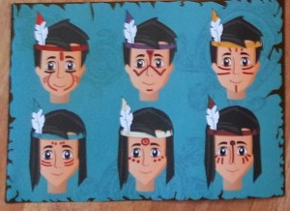

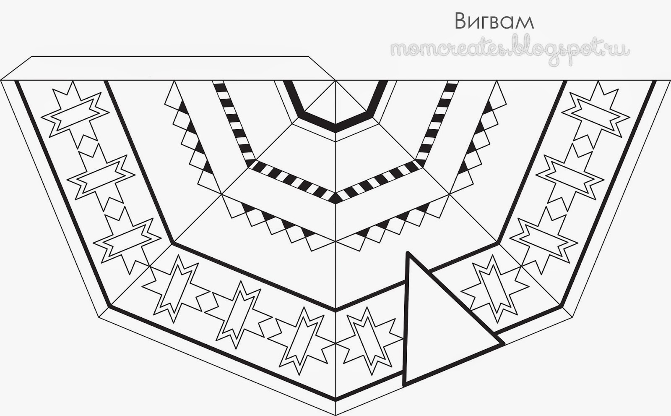Шаблон